МИНИСТЕРСТВО ОБРАЗОВАНИЯ РЕСПУБЛИКИ БЕЛАРУСЬ

УЧРЕЖДЕНИЕ ОБРАЗОВАНИЯ

«ГОМЕЛЬСКИЙ ГОСУДАРСТВЕННЫЙ ТЕХНИЧЕСКИЙ УНИВЕРСИТЕТ ИМЕНИ П.О. СУХОГО»

Факультет автоматизированных и информационных систем

Кафедра «Информатика»

Специальность 1-40 04 01 «Информатика и технологии программирования»

Отчет по преддипломной практике

на тему: «Программный комплекс дневник диабетика»

Подготовил: студент гр. ИП-42

Суховенко Э. С.

Руководитель от предприятия:

ст. программист

Семченко А. С.

Руководитель:

к.т.н., доцент

Прокопенко Д.В.

Дата проверки:

Дата допуска к защите:

Дата защиты:

Оценка работы:

Подписи членов комиссии: _____________________________________

Гомель 2023

**СОДЕРЖАНИЕ**

Введение 3

1 Анализ предметной области 4

1.1 Анализ предметной области 4

1.2 Аналитический обзор существующих аналогов 5

1.3 Обзор технологий для реализации программного обеспечения 6

1.4 Анализ инструментальных средств автоматизации разработки и тестирования 11

1.5 Постановка задачи на дипломное проектирование 16

2 Архитектура программного обеспечения 17

2.1 Общая структура приложения 17

2.2 Функциональная модель программного комплекса 20

2.3 Информационная модель программного комплекса 23

Заключение 26

Список использованной литературы 27

# **ВВЕДЕНИЕ**

В данном отчёте представлена информация о прохождении преддипломной практики.

Целью практики являлся анализ предметной области и создание архитектуры программного обеспечения приложения.

Я, Суховенко Эдуард Сергеевич, в период с 23.03.2023 г. по 19.04.2023 г. проходил преддипломную практику в компании «LeverX International» (далее – LeverX). Руководителем практики был назначен ст. программист Семченко Александр Сергеевич.

LeverX ­­­­­­­– это международная компания-консультант и разработчик программного обеспечения, основанная в 2003 году в Германии. Компания специализируется на реализации цифровых преобразований в промышленности и предоставляет услуги в области цифровой трансформации, управления жизненным циклом продуктов, управления проектами и консультаций.

LeverX имеет свои офисы в разных странах мира, включая Германию, США, Канаду, Беларусь, Россию, Украину и Китай. Компания работает с клиентами в различных отраслях, таких как автомобилестроение, машиностроение, транспорт и логистика, химическая промышленность, энергетика, медицина и другие.

Основные направления деятельности LeverX включают в себя:

* разработка программного обеспечения и создание цифровых решений для автоматизации бизнес-процессов;
* консалтинг и поддержка в области управления жизненным циклом продуктов;
* консультации и поддержка в области управления проектами и управления портфелями проектов.

LeverX также сотрудничает с крупными компаниями-партнерами, такими как SAP, Siemens, Oracle, PTC и другими, чтобы обеспечить своих клиентов наилучшими цифровыми решениями.

Практику я непосредственно проходил в отделе разработки веб-сайтов и мобильных приложений.

Во время прохождения практики передо мной были поставлены следующие задачи:

* анализ предметной области;
* анализ архитектуры программного комплекса;
* обзор и анализ информации по разработке веб-приложений;
* разработка функциональной модели приложения;
* разработка структуры и состава информационного обеспечения приложения;
* подготовка отчёта по преддипломной практике.

1. АНАЛИЗ ПРЕДМЕТНОЙ ОБЛАСТИ
   1. Анализ предметной области

Анализ предметной области «Автоматизация обслуживания дневника диабетика» позволяет выделить следующие основные аспекты:

1. Мониторинг состояния здоровья: пациенты могут отслеживать изменения уровня глюкозы в крови и принимаемые меры (например, дозировку инсулина) в течение дня, недели, месяца или даже года. Такой мониторинг помогает выявлять тенденции и понимать, как изменения питания, физической активности и других факторов влияют на уровень глюкозы.
2. Расчет дозировки инсулина: приложение позволяет автоматически рассчитывать дозировку инсулина в зависимости от уровня глюкозы и других параметров, таких как вес, рост и физическая активность.
3. Напоминания о приеме лекарств и контроль назначений: приложение предоставляет возможность создавать напоминания о приеме лекарств, мероприятиях и других назначениях, которые помогают пациентам не пропустить важные моменты контроля здоровья.
4. Ведение ежедневника питания: приложение предлагает возможность вести ежедневник питания, что помогает контролировать потребляемые продукты, а также просматривать сводку питания за определенный период.
5. Возможность совместного использования с близкими: пациенты могут делиться данными с близкими (родственниками, друзьями, врачами), что позволяет им лучше понимать состояние здоровья пациента и оказывать необходимую поддержку.
6. Предоставление отчетов и статистики: приложение предоставляет возможность просматривать отчеты и статистику по уровню глюкозы в крови, питанию, дозировке инсулина и другим параметрам. Это позволяет пациентам более глубоко анализировать данные и принимать более обдуманные решения касательно их здоровья.
7. Возможность проведения онлайн консультаций с квалифицированными докторами. Это позволит предотвратить возможные ошибки в системе рекомендаций, а также поможет пациенту более детально разобраться в заболевании, если тематических материалов было недостаточно или, если по ним появились какие-то вопросы.

Для автоматизации этих процессов может быть использована специализированная информационная система, разработанная с учетом конкретных потребностей пациентов. Она будет включать в себя базу данных для хранения информации о пациентах и их родственниках, модули для контроля доступа, а также возможности для докторов добавлять и изменять рекомендации по приему инсулина для конкретного пациента.

Таким образом, разработка автоматизированной системы позволит упростить и ускорить процессы ведения дневника диабетика, повысить эффективность использования тематических материалов и улучшить качество жизни пациентов. Благодаря использованию базы данных, все данные будут храниться в одном месте, и пациенты смогут быстро получать необходимую информацию о заболевании и их статистике. А модули контроля доступа позволят обеспечить конфиденциальность персональных данных пользователей.

Разработка системы, также может способствовать улучшению качества жизни пациентов с сахарным диабетом, предоставляя им удобный и функциональный инструмент для мониторинга своего состояния и контроля за заболеванием. Приложение может стать незаменимым помощником в повседневной жизни пациентов, помогая им следить за показателями сахара в крови, приемом лекарств и упражнений, а также предоставляя необходимую информацию о заболевании и рекомендации по правильному образу жизни. Благодаря удобному интерфейсу и доступности функционала, приложение может повысить мотивацию пациентов следить за своим здоровьем и привести к улучшению результатов лечения и профилактики заболевания.

* 1. Аналитический обзор существующих аналогов

Существует множество методов и средств автоматизации дневника диабетика, которые помогают облегчить процесс ведения дневника и улучшить контроль уровня глюкозы в крови у людей, страдающих диабетом.

Одним из наиболее распространенных методов является использование бумажного дневника диабетика, в котором пользователь вручную записывает данные о своем здоровье. Также существуют электронные дневники, которые могут быть загружены на персональный компьютер или мобильное устройство. Эти дневники могут предоставлять возможности для ввода данных, просмотра графиков и отчетов, а также синхронизации с другими устройствами и приложениями.

Некоторые современные медицинские устройства, такие как глюкометры и инсулиновые насосы, также могут автоматически собирать и передавать данные о здоровье пользователя в электронный дневник диабетика. Это помогает пользователям сохранять более точные и надежные записи о своем здоровье и легче выявлять тенденции и изменения в уровне глюкозы в крови.

Кроме бумажных носителей для ведения дневника диабетика существуют и программные продукты, например, DiaMeter – это онлайн-сервис для учета уровня глюкозы в крови и автоматического составления дневника диабетика. Этот сервис является эффективным инструментом для улучшения контроля уровня глюкозы в крови и помогает диабетикам принимать более осознанные решения в отношении своего лечения и образа жизни. DiaMeter позволяет пользователям вводить данные о своем уровне глюкозы в крови, а также другие важные медицинские данные, такие как давление, вес и уровень холестерина. Пользователи могут использовать этот сервис для создания дневника диабетика и отслеживания изменений в своем здоровье. Одной из ключевых особенностей DiaMeter является возможность получения персонализированных рекомендаций и советов по уходу за здоровьем от медицинских экспертов. Это помогает пользователям более осознанно подходить к своему лечению и принимать более эффективные решения в отношении своего здоровья. Кроме того, DiaMeter имеет функцию анализа данных и построения графиков, которые помогают пользователям выявлять тенденции и изменения в своем уровне глюкозы в крови. Это может быть особенно полезным для людей, которые страдают от диабета и нуждаются в более тщательном контроле своего здоровья. Сервис DiaMeter также имеет мобильное приложение, которое обеспечивает доступ к данным пользователя в любом месте и в любое время. Это делает использование сервиса более удобным и доступным для пользователей, которые часто находятся в движении. Однако, следует отметить, что DiaMeter платный сервис, и цены могут варьироваться в зависимости от уровня подписки и доступных функций. Кроме того, для использования некоторых функций сервиса, таких как интеграция с другими медицинскими устройствами, может потребоваться дополнительное оборудование.

Существует большое количество различных программных продуктов и мобильных приложений, предназначенных для учета данных о глюкозе в крови, приемах пищи и физических нагрузках. Однако, несмотря на широкий выбор существующих систем автоматизации дневника диабетика, многие из них имеют ограниченный функционал и не удовлетворяют потребностям пользователей в полной мере. Также многие системы имеют ограничения в совместимости с различными устройствами и операционными системами, что может быть неудобно для пользователей, использующих различные устройства.

Таким образом, разработка собственного программного комплекса дневника диабетика может быть эффективным решением для удовлетворения потребностей пользователей в полной и точной автоматизации учета данных о глюкозе в крови, приемах пищи и физических нагрузках, а также для обеспечения более высокого уровня безопасности и защиты данных пользователя.

* 1. Обзор технологий для реализации программного обеспечения

Веб-приложения могут быть написаны на разных языках программирования и фреймворках, но одним из наиболее популярных стеков технологий для разработки веб-приложений является стек FERN. FERN – это аббревиатура, состоящая из четырех популярных инструментов для веб-разработки: Firebase, Express, React и Node.js. На рисунке 1.1 представлены компоненты основные компоненты стека FERN и архитектура их взаимодействия.

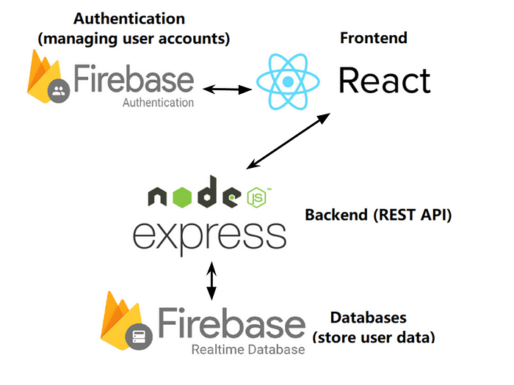

1. – Компоненты стека FERN

В основе этих фреймворков и библиотек находятся языки программирования JavaScript и TypeSctipt.

JavaScript – мультипарадигменный (с одновременным использованием множества парадигм) язык программирования. Поддерживает объектно-ориентированный, императивный и функциональный стили. Является реализацией спецификации ECMAScript (стандарт ECMA-262). Его обычно используется как встраиваемый язык для программного доступа к объектам приложений. Наиболее широкое применение находит в браузерах как язык сценариев для придания интерактивности веб-страницам.

Основные архитектурные черты:

* динамическая типизация;
* слабая типизация;
* автоматическое управление памятью;
* прототипное программирование;
* функции как объекты первого класса.

JavaScript включает в себя объектную модель браузера – браузер-специфичная часть языка, являющаяся прослойкой между ядром и объектной моделью документа. Основное предназначение объектной модели браузера — управление окнами браузера и обеспечение их взаимодействия. Каждое из окон браузера представляется объектом window, центральным объектом DOM. Объектная модель браузера на данный момент не стандартизирована, однако спецификация находится в разработке WHATWG и W3C.

В JavaScript используется в AJAX, популярном подходе к построению интерактивных пользовательских интерфейсов веб-приложений, заключающемся в «фоновом» асинхронном обмене данными браузера с веб-сервером. В результате, при обновлении данных веб-страница не перезагружается полностью и интерфейс веб-приложения становится быстрее, чем это происходит при традиционном подходе (без применения AJAX) [2].

TypeScript – это язык программирования, который является расширением JavaScript и добавляет в него статическую типизацию. Он был разработан компанией Microsoft и позволяет улучшить производительность и надежность кода. TypeScript также поддерживает объектно-ориентированное программирование и может быть использован для создания сложных веб-приложений. Главное отличие между JavaScript и TypeScript заключается в том, что TypeScript предоставляет возможность определения типов переменных, функций и объектов на этапе компиляции, что упрощает обнаружение ошибок в коде и облегчает его поддержку. Также TypeScript позволяет использовать новые возможности языка JavaScript, которые еще не поддерживаются стандартом ECMAScript. Оба языка широко используются в веб-разработке и могут быть использованы для создания динамических веб-приложений. Однако, при использовании TypeScript возможно повышение качества кода и его поддержки, благодаря статической типизации и дополнительным возможностям языка [3].

Firebase – это платформа для разработки мобильных и веб-приложений, которая предоставляет инструменты для создания приложений без необходимости написания серверного кода и настройки инфраструктуры. Firebase предоставляет широкий спектр сервисов, включая базы данных в реальном времени, хранение файлов, аутентификацию, аналитику, отправку уведомлений и другие. Firebase использует облачную инфраструктуру Google и обеспечивает высокую масштабируемость и производительность для приложений любого размера. Она предоставляет возможность создавать многоуровневые приложения с поддержкой авторизации пользователей и безопасной передачи данных. Firebase может использоваться как в качестве backend для веб-приложений, так и для мобильных приложений на платформах Android и iOS. Она имеет открытое API, что позволяет легко интегрировать ее в различные приложения и сервисы.

Firebase предоставляет базу данных в реальном времени, которая является хранилищем данных на сервере, доступным для приложений. Эта база данных работает в режиме реального времени, что означает, что изменения, сделанные в базе данных, мгновенно отображаются в приложении, не требуя дополнительного обновления страницы. База данных имеет древовидную структуру данных и работает с JSON-объектами. Каждый элемент в базе данных представляет собой JSON-объект, который имеет уникальный ключ и может содержать несколько полей.

Firebase также обеспечивает синхронизацию данных между различными клиентами, что делает ее идеальным выбором для создания многопользовательских приложений, таких как чаты, онлайн-игры и другие. Также платформа предоставляет бесплатный тарифный план, который включает большинство основных функций, что делает его доступным для малых и средних проектов. Для более крупных проектов доступны платные тарифы с более широкими возможностями и функциональностью.

Express.js – это легковесный фреймворк для Node.js, который используется для разработки веб-приложений и API. Он предоставляет удобный и гибкий механизм для обработки запросов и ответов, маршрутизации и создания модульной структуры приложений.

Основные преимущества Express.js:

1. Удобство: Express.js облегчает разработку веб-приложений благодаря простому и интуитивно понятному API. Он позволяет быстро создавать маршруты, обрабатывать запросы и ответы, а также работать с различными middleware-пакетами.
2. Гибкость: Express.js позволяет разработчикам создавать приложения с различными функциональными возможностями. Он не навязывает строгую структуру приложения, что дает возможность гибко настраивать его под конкретные задачи.
3. Масштабируемость: Express.js позволяет легко масштабировать приложения, что особенно важно для больших и сложных проектов. Он поддерживает работу с кластерами и позволяет распределять нагрузку между несколькими серверами.
4. Поддержка middleware: Express.js предоставляет широкие возможности для работы с middleware, что позволяет улучшать функциональность приложения и повышать его безопасность. С помощью middleware можно добавлять авторизацию, обработку ошибок, логгирование и многое другое.
5. Большое сообщество: Express.js имеет большое сообщество разработчиков, которые создают и поддерживают множество пакетов и расширений. Это позволяет разработчикам быстро решать задачи и получать поддержку при возникновении проблем.

Express.js используется для создания различных типов приложений, включая API, веб-серверы, приложения для обработки данных и многие другие. Он позволяет быстро создавать и масштабировать приложения, обеспечивая при этом гибкость и удобство разработки [4].

React – это библиотека JavaScript, разработанная Facebook, которая используется для создания пользовательских интерфейсов. React использует декларативный подход для описания компонентов пользовательского интерфейса, что делает его более простым и понятным для разработчиков. Он позволяет создавать переиспользуемые компоненты, которые могут быть легко использованы для создания сложных пользовательских интерфейсов.

Основные преимущества React:

1. Декларативный подход: React использует декларативный подход для описания пользовательского интерфейса, что делает его более понятным для разработчиков. Он позволяет описывать, как должен выглядеть интерфейс, а не как его создать.
2. Переиспользуемые компоненты: React позволяет создавать переиспользуемые компоненты, которые могут быть легко использованы для создания сложных пользовательских интерфейсов. Это сокращает время разработки и улучшает качество кода.
3. Эффективный: React использует виртуальный DOM, который позволяет изменять только те элементы, которые действительно изменились. Это уменьшает количество дорогостоящих операций, связанных с обновлением интерфейса, и улучшает производительность приложения.
4. Большое сообщество: React имеет большое сообщество разработчиков, которые создают и поддерживают множество пакетов и расширений. Это позволяет разработчикам быстро решать задачи и получать поддержку при возникновении проблем.
5. Простота: React является относительно простым и понятным инструментом для создания пользовательских интерфейсов. Это делает его доступным для начинающих разработчиков и уменьшает время на обучение.

React используется для создания интерактивных пользовательских интерфейсов, включая веб-приложения, мобильные приложения, игры и многое другое. Он позволяет создавать переиспользуемые компоненты, которые могут быть легко использованы для создания сложных пользовательских интерфейсов [5].

Node.js – это среда выполнения JavaScript на стороне сервера, которая позволяет разрабатывать высокопроизводительные и масштабируемые веб-приложения. Она основана на движке V8, разработанном Google для браузера Chrome, и позволяет использовать JavaScript для создания приложений на серверной стороне.

Основные преимущества Node.js:

1. Высокая производительность: Node.js основан на движке V8, который обеспечивает быстрое выполнение JavaScript. Node.js также позволяет использовать асинхронное программирование, что улучшает производительность приложений.
2. Масштабируемость: Node.js позволяет создавать масштабируемые приложения с помощью механизма обработки запросов в нескольких потоках. Это позволяет распределять нагрузку на несколько серверов и обеспечивать высокую доступность приложения.
3. Широкие возможности: Node.js имеет большое количество библиотек и модулей, которые позволяют упростить разработку и расширить функциональность приложения. Это позволяет создавать приложения для различных сфер, включая веб-приложения, мобильные приложения, игры и многое другое.
4. Единый язык: Node.js использует JavaScript как единый язык для программирования на серверной и клиентской стороне, что упрощает разработку и повышает эффективность работы разработчика.
5. Активное сообщество: Node.js имеет большое сообщество разработчиков, которые создают и поддерживают множество пакетов и расширений. Это позволяет разработчикам быстро решать задачи и получать поддержку при возникновении проблем.

Node.js используется для создания различных приложений на серверной стороне, включая веб-приложения, микросервисы, API и многое другое. Он позволяет разработчикам создавать высокопроизводительные и масштабируемые приложения с использованием JavaScript на стороне сервера, что упрощает разработку и повышает эффективность работы разработчика.

* 1. Анализ инструментальных средств автоматизации разработки и тестирования

Для создания программного комплекса дневника диабетика будет использована среда разработки Webstorm от компании JetBrains. Для визуализации базы данных Firebase лучше всего подходит приложение FireAdmin. Хранить исходный код только на локальном компьютере плохая практика, поэтому будет создан удаленный репозиторий на GitHub. Для постройки различных диаграмм, которые позволят упростить разработку, а также предоставят полное понимание работы приложения, будет использоваться StarUml.

Рассмотрим подробнее каждый из этих инструментов.

Webstorm – это интегрированная среда разработки (IDE), которая предоставляет обширный функционал для разработки веб-приложений. Среда разработки позволяет работать с различными языками программирования, включая JavaScript, TypeScript, HTML, CSS, Node.js, Angular, React и другие. Webstorm включает в себя встроенные инструменты отладки, систему автодополнения кода, автоматическую проверку ошибок, систему контроля версий, анализаторы кода и многие другие полезные функции.

Webstorm обладает многоплатформенностью, что позволяет разрабатывать на разных операционных системах, включая Windows, macOS и Linux. Среда разработки также имеет мощную систему плагинов, которая позволяет расширять функционал IDE, добавляя поддержку новых языков программирования и инструментов. Она также имеет множество инструментов для работы с базами данных, включая поддержку MongoDB, MySQL, PostgreSQL, Oracle и других, обеспечивает интеграцию с браузерами для отладки веб-приложений в режиме реального времени.

Одним из основных преимуществ Webstorm является его эффективность и производительность. Среда разработки использует многопоточную архитектуру и оптимизированный механизм работы с памятью, что обеспечивает быстродействие и позволяет работать с большими проектами. Кроме того, Webstorm имеет обширную документацию и активное сообщество пользователей, которые создают полезные плагины, советы и обучающие ресурсы, что делает процесс разработки еще более комфортным и эффективным.

Webstorm – это мощная среда разработки, которая облегчает и ускоряет процесс создания высококачественных веб-приложений, идеально подходящая для опытных и начинающих разработчиков [6].

FireAdmin – это инструмент для визуализации и управления базой данных Firebase. Он предоставляет более продвинутые функции и интерфейс для управления данными в базе данных Firebase.

С помощью FireAdmin вы можете:

* просматривать и управлять всеми данными в вашей базе данных Firebase, включая коллекции, документы и поля;
* определять права доступа на уровне коллекций и документов, а также назначать роли и пользователей, которым разрешен доступ к определенным данным;
* управлять индексами, которые используются для быстрого доступа к данным в базе данных;
* использовать инструменты для экспорта и импорта данных в вашу базу данных;
* создавать пользовательские запросы, чтобы быстро найти и отфильтровать нужные данные.

FireAdmin предоставляет удобный интерфейс пользователя, который позволяет легко просматривать и управлять данными в вашей базе данных Firebase. Он также предоставляет инструменты для безопасности и экспорта/импорта данных, что делает его полезным инструментом для управления большими и сложными базами данных Firebase.

FireAdmin работает с базой данных Firebase в реальном времени, что позволяет быстро и легко обновлять данные в базе данных. Он также интегрируется с Firebase Auth, что позволяет управлять правами доступа к базе данных на основе аутентификации пользователей. FireAdmin доступен как веб-приложение, а также может быть установлен локально для работы с базой данных Firebase на локальной машине разработчика [7].

GitHub – это веб-сервис для хранения и совместной работы над Git-репозиториями. Это платформа, которая позволяет разработчикам хранить и совместно работать над кодом, отслеживать ошибки, создавать ветки, а также просматривать и редактировать код, управлять версиями, изменениями и запросами на слияние.

GitHub позволяет работать как индивидуальным разработчикам, так и командам, предоставляя возможность контролировать доступ к репозиторию и назначать роли для разных пользователей. Кроме того, GitHub интегрируется с другими сервисами, такими как Travis CI, Slack, JIRA и многие другие.

Репозиторий в GitHub – это хранилище для кода и других файлов, которые могут быть загружены и управляемы в Git. Репозиторий в GitHub позволяет хранить и управлять кодом в облаке, а также предоставляет множество функций для работы с кодом, включая возможность комментирования кода, управления задачами и многое другое. Если хранить код только на локальном компьютере, то это может привести к потере данных в случае сбоя жесткого диска или других проблем с компьютером. Кроме того, хранение кода на локальном компьютере не обеспечивает возможность совместной работы и синхронизации изменений между различными разработчиками.

Основные функции GitHub:

* хранение и управление кодом. GitHub позволяет создавать удаленные репозитории для хранения кода, а также выполнять действия, такие как коммиты, создание веток и слияние веток;
* отслеживание изменений. GitHub отслеживает и сохраняет историю изменений в коде, позволяя легко переключаться между различными версиями и возвращаться к предыдущим версиям, если это необходимо;
* ведение проектов. GitHub предоставляет инструменты для ведения проектов, включая задачи и проблемы, обсуждение кода и код-ревью;
* совместная работа. GitHub позволяет нескольким разработчикам работать с одним и тем же кодом одновременно, сливая свои изменения вместе;
* интеграция с другими сервисами. GitHub интегрируется с другими сервисами, такими как Travis CI, Slack и JIRA, упрощая совместную работу и автоматизируя процессы.

Работа с открытым исходным кодом. GitHub является популярной платформой для работы с открытым исходным кодом, позволяя разработчикам сотрудничать над проектами, созданными сообществами, и вносить свой вклад в развитие открытых проектов.

Таким образом, GitHub – это мощный и удобный инструмент для хранения и совместной работы над кодом. Он предоставляет широкий спектр возможностей для управления кодом, удобный интерфейс для просмотра и редактирования кода, а также возможность совместной работы и синхронизации изменений между различными разработчиками.

StarUML – это приложение для создания UML-диаграмм, которое позволяет разработчикам создавать модели проектов, планировать архитектуру и дизайн приложений. StarUML имеет графический интерфейс пользователя, который предоставляет множество инструментов для создания и редактирования диаграмм, включая диаграммы классов, диаграммы последовательностей, диаграммы состояний, диаграммы активностей и многое другое.

На рисунке 1.2 в виде выпадающего меню представлен весь список возможных диаграмм.

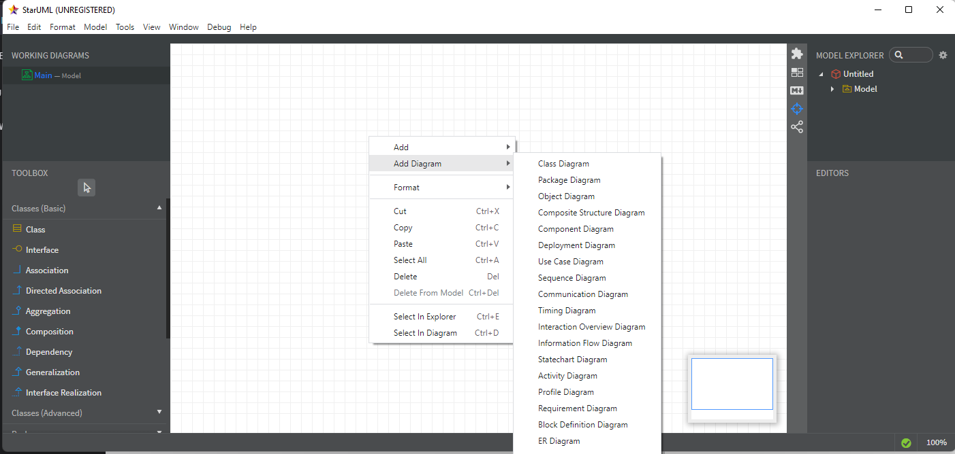

Рисунок 1.2 – Интерфейс главного окна StarUml

В StarUML можно создавать различные типы диаграмм, включая:

* диаграммы классов – используются для описания структуры классов и их отношений;
* диаграммы последовательностей – используются для описания взаимодействия между объектами и процессов, происходящих во времени;
* диаграммы состояний – используются для описания жизненного цикла объекта и его состояний;
* диаграммы компонентов – используются для описания структуры и отношений между компонентами системы;
* диаграммы развертывания – используются для описания физического размещения компонентов и системы в целом;
* диаграммы активностей – используются для описания последовательности действий и процессов в системе.

StarUML поддерживает различные языки моделирования, включая UML 2.x, SysML, ERD, BPMN, SoaML и другие. Он также позволяет пользователям импортировать и экспортировать диаграммы в различных форматах файлов, включая XMI, SVG, PDF, PNG, JPEG и другие. Данное приложение имеет множество функций, которые облегчают создание и редактирование диаграмм, такие как автоматическое выравнивание элементов, возможность группировки элементов, подсветка синтаксиса, подсказки и многое другое. Кроме того, StarUML позволяет пользователю создавать свои собственные элементы, шаблоны и плагины, чтобы улучшить функциональность и адаптировать инструмент под свои потребности.

StarUML – это мощный и удобный инструмент для создания UML-диаграмм, который предоставляет широкий спектр возможностей для создания и редактирования диаграмм, а также импорта и экспорта диаграмм в различных форматах файлов. Он также имеет множество функций, которые облегчают создание и редактирование диаграмм, и может быть расширен за счет пользовательских элементов, шаблонов и плагинов [8].

Postman – это инструмент для тестирования API, который позволяет разработчикам быстро и удобно отправлять запросы к API, тестировать их и анализировать ответы.

С помощью Postman можно отправлять запросы на сервер и получать ответы в разных форматах, таких как JSON, XML, HTML и другие. Также в Postman есть множество функциональных возможностей, таких как автоматическое генерирование документации, управление авторизацией, создание и выполнение тестовых сценариев и другие. Он поддерживает различные типы запросов, включая GET, POST, PUT, DELETE и многие другие. Вы можете отправлять запросы с параметрами, заголовками и телом запроса в формате JSON или форм-данных.

Один из самых удобных и полезных аспектов Postman – это коллекции запросов, которые можно создавать и организовывать для более эффективного управления тестированием API. Коллекции могут быть экспортированы и импортированы в различных форматах, таких как JSON и XML.

Postman имеет множество преимуществ, которые делают его популярным среди разработчиков, вот некоторые из них:

1. Удобный интерфейс. Интерфейс Postman интуитивно понятен и удобен в использовании. Для отправки запроса не нужно писать код, все нужные функции находятся в графическом интерфейсе.
2. Простота в использовании. Postman не требует от разработчика особых навыков, чтобы начать использовать его. Для создания запросов нужно просто заполнить соответствующие поля.
3. Расширяемость. Postman можно легко расширять, используя плагины. Например, с помощью плагина можно добавить поддержку авторизации на основе OAuth или создать пользовательский набор инструментов для тестирования API.
4. Автоматизация. Postman позволяет автоматизировать тестирование API. Это особенно полезно при наличии большого количества запросов, которые нужно тестировать.
5. Множество функций. Postman имеет множество функций, таких как создание коллекций, генерация документации и выполнение тестовых сценариев, что делает его полезным инструментом для разработки и тестирования приложений.
6. Бесплатность. Postman имеет бесплатную версию, которая покрывает большинство потребностей разработчиков, а также платную версию с дополнительными функциями.

Postman является полезным и удобным инструментом для тестирования API, который может существенно ускорить процесс разработки приложений [9].

* 1. Постановка задачи на дипломное проектирование

Цель разработки: разработать приложение, предназначенное для автоматизации дневника диабетика.

Данный программного комплекс предназначается для людей, больных диабетом.

Для пациентов приложение предусматривает следующие функции:

* ведение дневника уровня сахара в крови и принимаемых лекарств;
* получение рекомендаций и уведомлений по питанию и уровню сахара;
* просмотр истории показателей уровня сахара;
* создание целей;
* просмотр тематических материалов;
* взаимодействие с врачом и другими специалистами.

Для родственников пациентов приложение предусматривает следующие функции:

* просмотр информации о состоянии здоровья пациента;
* получение уведомлений о состоянии здоровья и уровне сахара;
* взаимодействие с пациентом и врачом при необходимости.

Для докторов приложение предусматривает следующие функции:

* просмотр истории показателей уровня сахара и анализ изменений в здоровье пациента;
* общение с пациентом;
* редактирование тематических материалов.

Приложение должно иметь следующую структуру и функциональность:

* работать как веб-приложение, основанное на REST архитектуре;
* являться кроссплатформенным;
* являться кроссбраузерным;
* иметь принцип работы, аналогичный веб-приложениям (реализовывать REST архитектуру, быть доступным посредством веб-браузера, иметь пользовательский интерфейс).

1. АРХИТЕКТУРА ПРОГРАММНОГО ОБЕСПЕЧЕНИЯ
   1. Общая структура приложения

Архитектура программного обеспечения (АПО) сайта, написанного на React зависит от многих факторов, включая масштаб проекта, цели разработки, требования к функциональности и многих других. Однако, в целом, можно выделить несколько основных составляющих АПО сайта.  
 React строится на базе компонентов, каждый из которых отвечает за отдельные части интерфейса. Компоненты React обычно создаются в файле с расширением .jsx и представляют собой синтаксический сахар над обычным JavaScript.  
 Для начала, на первой стадии проектирования программа разбивается на множество компонентов. Однако, чтобы компоненты могли работать вместе, необходимо реализовать механизм, позволяющий им взаимодействовать друг с другом. В React для этого используется свойства (props) и состояния (state) компонентов, которые определяют данные, которые компоненту нужно отобразить и изменять [5].

На рисунке 2.1 представлено разбиение React-приложения ни компоненты.

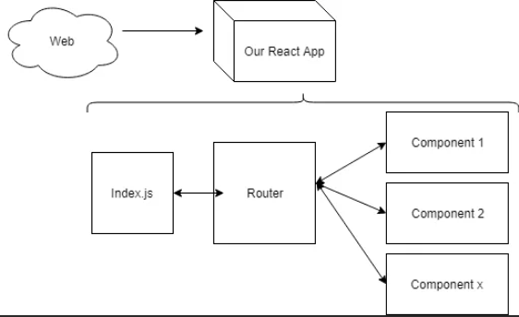

Рисунок 2.1 – Разбиение на компоненты в React-приложении

JavaScript – это язык программирования, который можно использовать как для написания фронт-энда, так и для написания бэк-энда приложений. В контексте разработки сайта на React и Firebase, JS используется для взаимодействия с веб-сервером и обменом данными [2].  
 Firebase предоставляет множество инструментов для разработки мобильных и веб-приложений, включая базу данных в реальном времени, аутентификацию, хостинг, хранилище и многие другие. Чтобы интегрировать Firebase в приложение на React, необходимо создать проект Firebase и подключить его API. Затем, используя JavaScript, можно записывать данные в базу данных Firebase и получать данные из нее.  
 Программное обеспечение сайта на React и Firebase обычно имеет следующую архитектуру:  
 Компоненты. Как уже упоминалось ранее, React построен на базе компонентов, каждый из которых отвечает за отдельные части пользовательского интерфейса. Компоненты могут быть классами или функциями, которые возвращают JSX элементы.  
 Сервисы. Сервисы – это классы или функции, которые представляют собой дополнительную логику приложения, которая не связана с отображением интерфейса. Например, сервис авторизации может содержать методы для регистрации и входа пользователей.  
 База данных. Firebase предоставляет базу данных в реальном времени, которая может использоваться для хранения пользовательских данных. База данных Firebase имеет структуру древовидной структуры. Для доступа к базе данных в React используется Firebase API.  
 Хранилище. Хранилище – это объект, который содержит в себе состояние приложения. Хранение состояния в объекте позволяет контролировать изменения состояния и обновлять интерфейс пользователя соответствующим образом.  
 Роутер. Роутер – это компонент, который управляет навигацией на сайте. Роутер часто используется в React-приложениях для создания маршрутов веб-страниц.  
 Однако, архитектура программного обеспечения сайта на React, JS и Firebase может быть очень различной, в зависимости от требований к функциональности и масштаба проекта. Но в любом случае, важно организовать приложение таким образом, чтобы оно было масштабируемым, легко поддерживаемым и масштабируемым для изменений и улучшений в будущем.

На рисунке 2.1 представлена архитектура Firebase.

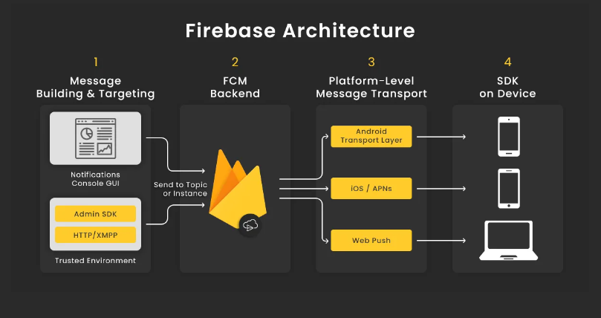

Рисунок 2.2 – архитектура Firebase

Приложение, написанное на JS и React с использованием Firebase для авторизации, хранения файлов и FirestoreDatabase для хранения данных представляет собой современное приложение с большим набором функционала. Оно позволяет пользователям создавать свои аккаунты, загружать файлы и хранить их на сервере, а также вводить и получать данные, которые будут храниться в базе данных.

Общая схема приложения будет следующей: пользователь сначала попадает на страницу входа, где он может воспользоваться своим аккаунтом Firebase или зарегистрироваться, используя свой адрес электронной почты и пароль. В случае успешной авторизации пользователь попадает на главную страницу приложения, где он может работать со своими файлами и данными.

Далее происходит взаимодействие с Firebase для загрузки, хранения и отображения файлов. Firebase предоставляет удобный API для загрузки файлов на сервер, а также возможность сохранения метаданных о каждом загруженном файле (например, имя, тип и размер файла). Кроме того, Firebase имеет возможность автоматической генерации ссылок для скачивания или просмотра файлов, что позволяет облегчить работу с файлами в приложении.

FirestoreDatabase используется для хранения и обработки данных. Для работы с FirestoreDatabase используется набор API, который позволяет выполнять операции чтения и записи данных, а также отслеживать изменения в реальном времени. Приложение может хранить такие данные, как названия файлов, описания, теги и другие параметры, которые пользователь может использовать для отображения и фильтрации файлов в своих списках.

Также можно использовать FirestoreDatabase для хранения информации о пользователе и его аккаунте. Например, можно хранить список загруженных пользователем файлов и устанавливать соответствующие права доступа для других пользователей. Таким образом, FirestoreDatabase позволяет создавать многопользовательские приложения с различными уровнями доступа к файлам и данным.

Взаимодействие между компонентами приложения может быть организовано с помощью технологий реактивного программирования, таких как RxJS. RxJS предоставляет мощные инструменты для работы с потоками данных, что позволяет более эффективно управлять изменениями в данных и обновлять пользовательский интерфейс приложения.

В целом, приложение, написанное на JS и React с использованием Firebase для авторизации, хранения файлов и FirestoreDatabase для хранения данных, представляет собой многофункциональное приложение с большим количеством возможностей и широким набором функционала, которые позволяют удобно и эффективно управлять своими файлами и данными в облаке.

* 1. Функциональная модель программного комплекса

Для того, чтобы создать качественное приложение, нужно четко понимать, какие роли у нас будут и какой функционал им будет доступен. Для этого нужно знать, какие объекты попадают в предметную область проектируемой системы и какие логические связи между ними существуют. Для формирования такого понимания используются логические модели предметной области. Целью построения логической модели является получение графического представления логической структуры исследуемой предметной области. Для стабильной работы программного обеспечения необходимо чёткое распределение на роли, на основе которых будут формироваться функции взаимодействия со внутренней средой приложения.

Актер – множество логически связанных ролей в UML, исполняемых при взаимодействии с прецедентами или сущностями (система, подсистема или класс). Актером может быть человек или другая система, подсистема или класс, которые представляют нечто вне сущности.

Прецеденты представляют действия, выполняемые системой в интересах актеров. Проще говоря, прецедент – это описание последовательности действий (или нескольких последовательностей), которые выполняются системой и производят для отдельного актера видимый результат. Один актер может использовать несколько элементов прецедентов, и наоборот, один прецедент может иметь несколько актеров, использующих его. Каждый прецедент задает определенный путь использования системы. Набор всех прецедентов определяет полные функциональные возможности системы.

Приложение должно реализовывать шесть ролей: пациент, родственник, доктор, контент-мейкер, модератор и администратор. Каждая из этих ролей имеет свои функции и возможности в приложении.

В качестве среды для разработки и отображения функциональной структуры программы будет использована StarUml. На рисунке 2.3 представлена Use Case диаграмма приложения.

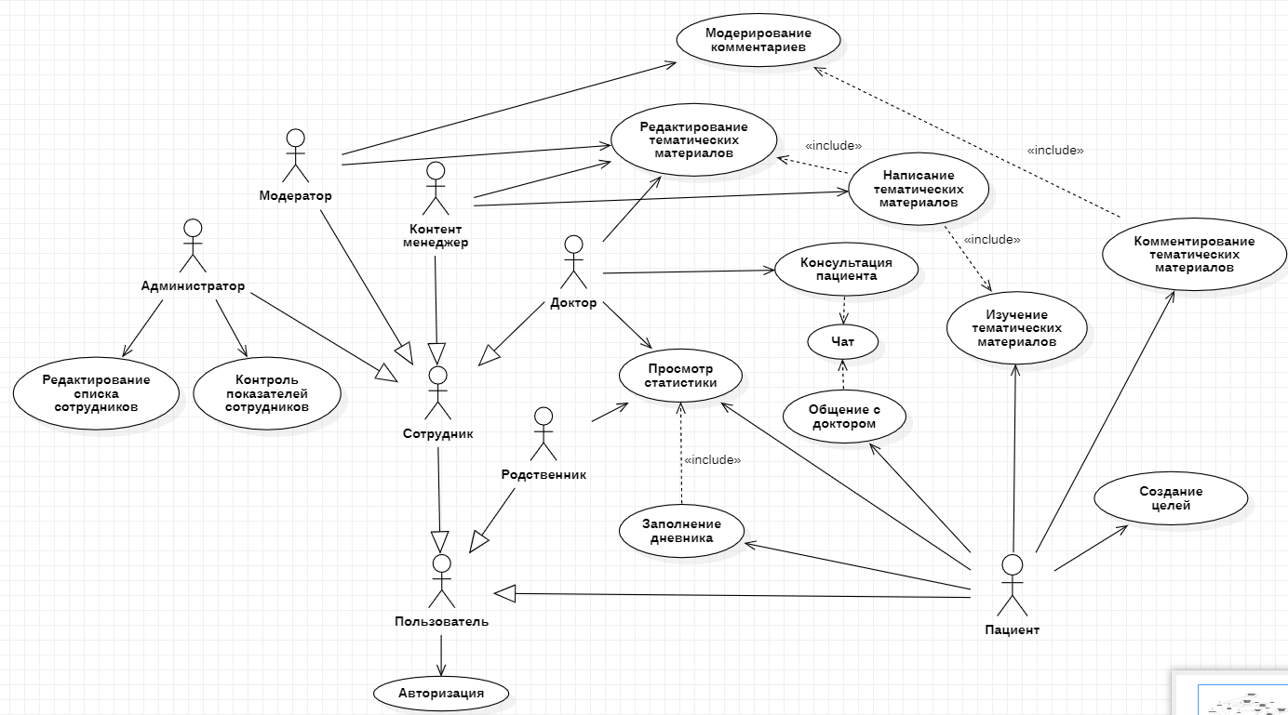

Рисунок 2.3 – Диаграмма прецедентов и актеров

Далее приведено описание прецедентов для роли «Пациент».

Прецедент «Заполнение дневника» предназначен для возможности пациента вести дневник своих показаний кровяного сахара и других параметров, которые могут влиять на состояние здоровья при диабете. Этот прецедент позволяет пациентам вносить данные о уровне глюкозы в крови, давлении, пульсе, приеме лекарств и еде в течение дня. Это позволяет пациентам отслеживать свои показатели и узнавать, какие факторы влияют на их состояние здоровья. Кроме того, эти данные могут быть использованы доктором для анализа эффективности лечения и определения необходимости корректировки режима лечения. В рамках прецедента «Заполнение дневника» пациент может вносить данные как вручную, так и с помощью подключения к специальным датчикам, которые автоматически передают информацию о показаниях кровяного сахара и других параметрах в приложение. Это удобно и экономит время пациента.

Прецедент «Общение с доктором» предназначен для обеспечения возможности общения пациента с его доктором в рамках приложения. Он позволяет пациенту общаться с доктором через систему сообщений внутри приложения и обмениваться информацией о своем здоровье. Доктор может получить доступ к истории заболевания пациента, результатам анализов, заполненному дневнику и другим медицинским данным, чтобы лучше понимать состояние пациента и давать рекомендации по лечению. Пациент, в свою очередь, может задавать вопросы и получать консультации от своего доктора, не выходя из дома. Прецедент «Общение с доктором» помогает пациентам получить необходимую медицинскую помощь без посещения больницы или клиники, что может быть особенно важно для людей с ограниченными возможностями или живущих в удаленных районах. Также это помогает своевременно обнаруживать и решать проблемы со здоровьем, что может уменьшить затраты на лечение и повысить качество жизни пациента.

Прецедент «Изучение тематических материалов» предназначен для того, чтобы пациент мог ознакомиться с информацией о своем заболевании, методах лечения, профилактике и других важных аспектах, связанных с его здоровьем. Это может помочь пациенту лучше понимать свою ситуацию, повысить свою эффективность лечения и принимать более обоснованные решения в отношении своего здоровья.

Прецедент «Комментирование тематических материалов» предназначен для того, чтобы пациенты могли оставлять комментарии к размещенным в приложении тематическим материалам. Это позволит пациентам обмениваться мнениями и опытом, а также задавать вопросы другим пользователям и получать на них ответы. Кроме того, комментарии могут помочь улучшить качество и полезность тематических материалов, поскольку авторы материалов могут учитывать мнение пользователей и вносить соответствующие изменения.

Прецедент «Создание целей» предназначен для того, чтобы пациент мог определить свои цели и планировать свои достижения в приложении. В рамках данного прецедента пациент может создавать цели, определять сроки их достижения, а также отслеживать прогресс и получать статистику по достижению своих целей. Этот прецедент позволяет пользователям более осознанно подходить к лечению и мотивироваться на его продолжение.

Далее приведено описание прецедентов для роли «Родственник».

Прецедент «Просмотр статистики пациента» предназначен для возможности ознакомления родственником с показателями здоровья пациента, такими как вес, давление, пульс и другими, которые были введены пациентом в свой дневник здоровья. Это может помочь родственнику быть в курсе состояния здоровья пациента и в случае необходимости оказать ему помощь.

Далее приведено описание прецедентов для роли «Доктор».

Прецедент «Консультация пациента» предназначен для общения доктора с пациентом, получения информации о состоянии здоровья пациента, определения диагноза и назначения лечения.

Прецедент «Просмотр статистики» предназначен для того, чтобы доктор мог просмотреть статистическую информацию о пациенте, такую как пульс, давление, количество глюкозы в крови за определенный период. Это помогает доктору лучше понимать состояние пациента и принимать более обоснованные решения относительно его лечения.

Прецедент «Редактирование тематических материалов» предназначен для изменения или обновления информации, размещенной на платформе для пациентов, чтобы обеспечить актуальность и достоверность тематических материалов, а также их соответствие с медицинскими исследованиями.

Далее приведено описание прецедентов для роли «Контент-мейкер».

Прецедент «Написание тематических материалов» предназначен для создания новых тематических материалов, которые будут использоваться для обучения и информирования пациентов и родственников. Эти материалы могут включать в себя статьи, видео, аудиозаписи и т.д. и должны быть актуальными и понятными для целевой аудитории.

Прецедент «Редактирование тематических материалов» предназначен для изменения, обновления или дополнения уже существующих тематических материалов.

Далее приведено описание прецедентов для роли «Модератор».

Прецедент «Модерирование комментариев» предназначен для контроля комментариев, которые пользователи оставляют к тематическим материалам, написанным контент-мейкерами. Это может включать удаление неподходящих комментариев, ответы на вопросы пользователей, предоставление дополнительной информации и т.д. В целом, этот прецедент связан с поддержанием безопасной и полезной общественной обстановки в сообществе пациентов.

Прецедент «Редактирование тематических материалов» предназначен для внесения изменений в опубликованные тематические материалы, например, исправления опечаток, изменения форматирования или добавления дополнительной информации. Однако, в зависимости от конкретного контекста, возможны и другие варианты использования этого прецедента, например, редактирование заголовков или тегов для более точного описания материала.

Далее приведено описание прецедентов для роли «Администратор».

Прецедент «Редактирование списка сотрудников» предназначен для изменения списка сотрудников, в том числе добавления, удаления и изменения информации о сотрудниках.

Прецедент «Контроль показателей сотрудников» предназначен для отслеживания работы и производительности сотрудников, а также контроля за их достижениями и показателями работы. Этот прецедент позволяет администратору получать информацию о работе каждого сотрудника и выявлять проблемные моменты в их деятельности, чтобы улучшать работу компании в целом.

* 1. Информационная модель программного комплекса

Одна из главных задач множества существующих приложений – хранение данных в каком-либо виде. Базы данных – неотъемлемая часть работы подавляющего большинства программного обеспечения, существующего на сегодняшний день. Использование баз данных является достаточно эффективным способом хранить данные.

Как уже упоминалось ранее, Firebase предоставляет множество инструментов для разработки веб-приложений, включая базу данных в реальном времени, аутентификацию, хостинг, хранилище, что достаточно удобно для своевременного реагирования членам администрации СЭЗ для регистрации новых потенциальных инвесторов.

Для заполнения базы данных были использованы данные личной электронной почты для проверки авторизации с помощью сервисов Google, а также данные, внесённые в базу данных во время тестирования и работы с программой.

На момент написания отчета по преддипломной практике был подключено и в полной мере программно-реализован сервис для аутентификации (Authentication) рисунок 2.4

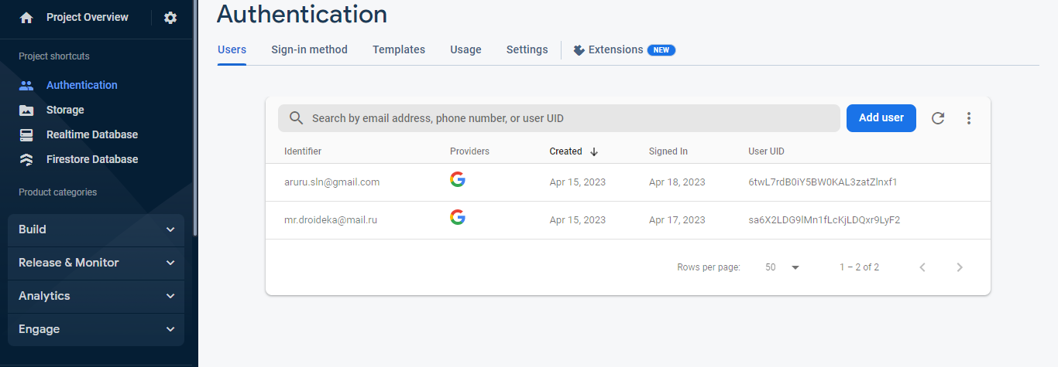

Рисунок 2.4 – сервис для авторизации и хранения данных о пользователях в Firebase

На основе анализа предметной области можно выделить следующие сущности:

* аутентификация (*Authentication*);
* дневники (*Diary*);
* цели (*Goal*);
* тематические материалы (*ThematicMaterial*);
* комментарии (*Comment*);
* сотрудники (*Employee*);
* отчёты (*Report*);
* чат (*Chat*).

«Аутентификация» – сущность, которая представляет собой сервис Firebase для хранения информации о пользователях.

«Дневники» – сущность, которая представляет информацию о том, как пациент проходит программу лечения. В дневнике пациент может записывать свои ощущения, настроение, симптомы и т.д.

«Цели» – сущность, которая содержит информацию о всех целях, которые пациент хочет достичь. Например, уменьшить количество приемов лекарств или начать заниматься спортом.

«Тематические материалы» – сущность, которая содержит информацию о различных темах, связанных с заболеваниями и лечением. Тематические материалы могут быть предоставлены пациентам для обучения и помощи им в понимании своего заболевания.

«Комментарии» – сущность, которая содержит информацию о всех комментариях к тематическим материалам.

«Сотрудники» – сущность, которая содержит информацию о всех сотрудниках, которые имеют доступ к программному комплексу. Эта информация может включать в себя имя, фамилию, должность и уровень доступа к системе.

«Отчеты» – сущность, которая содержит информацию о всех отчетах, созданных пациентами по их показателям, таким как: вес, количество глюкозы, пульс и т.д. за определенный период.

«Чат» – сущность, которая представляет собой сервис для общения между пациентом и доктором. Чат может быть использован для проведения консультации пациента по его показателям или по тематическим материалам.

**При использовании Firebase информационная модель программного комплекса может быть улучшена благодаря возможностям данной платформы. В частности, для каждой из сущностей (дневники, цели, тематические материалы, комментарии, сотрудники, отчёты и чат) можно создать соответствующую коллекцию в Firebase Cloud Firestore. Внутри каждой коллекции могут храниться документы, содержащие информацию об отдельной записи, а также поля, описывающие эту запись.**

**Firebase также позволяет быстро и легко добавлять аутентификацию пользователей и управлять правами доступа к данным, что может быть важным для защиты конфиденциальной информации о пациентах. Кроме того, Firebase Storage может быть использован для хранения файлов, связанных с определенными записями в системе, такими как фотографии или видео.**

**Таким образом, использование Firebase может помочь улучшить информационную модель программного комплекса и обеспечить более эффективное хранение, управление и доступ к данным.**

# **ЗАКЛЮЧЕНИЕ**

В ходе прохождения преддипломной практики была проанализирована предметная область разрабатываемого продукта, был произведён аналитический обзор существующих аналогов на рынке приложений. На основе результатов анализа предметной области были выделены группы основных бизнес-процессов и роли пользователей. Также был произведён обзор технологий для реализации программного обеспечения.

Было произведено функциональное моделирование, логическое и физическое проектирование базы данных, анализ информационной модели программного комплекса. Также в ходе выполнения преддипломной практики были изучены методы реализации функциональных возможностей программы.

Были подготовлены и написаны главы дипломного проекта:

* введение;
* анализ предметной области;
* архитектура программного комплекса.

В соответствии с календарно-тематическим планом были пройдены следующие этапы:

* прохождение курса по адаптации;
* обзор и анализ информации по разработке веб-приложений;
* разработка функциональной модели приложения;
* разработка структуры и состава информационного обеспечения приложения;
* подготовка отчёта по преддипломной практике.

За время прохождения преддипломной практики все поставленные задачи были выполнены в полном объёме.

# **СПИСОК ИСПОЛЬЗОВАННОЙ ЛИТЕРАТУРЫ**

1. Проектирование и разработка web-приложений. [Электронный ресурс] – Режим доступа: <https://urait.ru/book/proektirovanie-i-razrabotka-web-prilozheniy-512113> – Дата доступа – 21.04.2023.
2. Что такое JavaScaript? [Электронный ресурс] – Режим доступа: <https://developer.mozilla.org/ru/docs/Learn/JavaScript/First_steps/What_is_JavaScript> – Дата доступа – 21.04.2023.
3. Что такое TypeScript? [Электронный ресурс] – Режим доступа: [https://skillbox.ru/media/code/typescript_kak_s_nim_rabotat_i_chem_on_otlichaetsya_ot_javascript/](https://itglobal.com/ru-by/company/glossary/firebasedb/) – Дата доступа – 21.04.2023.
4. Express и NodeJs. [Электронный ресурс] – Режим доступа: <https://developer.mozilla.org/ru/docs/Learn/Server-side/Express_Nodejs>.
5. Библиотека React. [Электронный ресурс] – Режим доступа: <https://metanit.com/web/react/1.1.php> – Дата доступа – 21.04.2023.
6. IDE WebStorm. [Электронный ресурс] – Режим доступа: <https://ru.wikipedia.org/wiki/WebStorm#:~:text=JetBrains%20WebStorm%20%20интегрированная%20среда%20разработки,на%20основе%20платформы%20IntelliJ%20IDEA.&text=WebStorm%20обеспечивает%20автодополнение%2C%20анализ%20кода,интеграцию%20с%20системами%20управления%20версиями> – Дата доступа – 21.04.2023.
7. Документация FireAdmin. [Электронный ресурс] – Режим доступа: [https://docs.fireadmin.io/docs/adding-to-these-docs %20Windows](https://docs.fireadmin.io/docs/adding-to-these-docs%20%20Windows) – Дата доступа – 21.04.2023.
8. StarUml. Описание и как он устроен. [Электронный ресурс] – Режим доступа: <https://soware.ru/products/staruml> – Дата доступа – 21.04.2023.
9. Как работает Postman. Общие принципы [Электронный ресурс] – Режим доступа: <https://blog.skillfactory.ru/glossary/postman/> – Дата доступа – 21.04.2023.